關港貿XML訊息建置指引
(通關)

N5403

自由港區事業按月彙報貨物

不受理或取消核准通知

訊息類別：RES-IM1-WCO DM 3.0
版 本：R-00-02
修訂日期：101.05.23
制定機構：財政部關稅總局

修訂表：
版本 | 日期 | 修改摘要 | 修訂人 | 備註
D-00-01 | 99.10.20 | 首次發行 | 資料調和組
D-00-02 | 99.11.30 | 依審查意見修改 | 資料調和組
D-00-03 | 99.12.23 | 依審查意見修改 | 資料調和組
D-00-04 | 100.01.17 | 依審查意見修改 | 資料調和組
D-00-05 | 100.02.18 | 依審查意見修改 | 資料調和組
D-00-06 | 100.06.02 | 草案版 | 資料調和組
D-00-07 | 100.07.11 | 草案版（依100.7.8業務整合組會議結論修改） | 資料調和組  業務整合組
D-00-08 | 100.12.07 | 草案版（依100.11.29-100.12.02公開版審查會紀錄修改） | 資料調和組  業務整合組
R-00-01 | 100.12.16 | 公開版（依100.12.13「關港貿訊息建置指引」及「關港貿作業代碼」說明會紀錄修改） | 資料調和組  業務整合組
R-00-02 | 101.05.23 | 修改日期與時間相關之資料項目備註 | 資料調和組  業務整合組 | 2012-02-08~09 MIG業者說明會
R-00-02 | 101.05.23 | 訊息接收方增加自由港區管理機關。  功能說明增加“…若「取消核准時並以本訊息通知自由港區管理機關。…” | 資料調和組  業務整合組 | 2012-01-13 未來通關作業表單訊息設計及需求報告 預備審查

目錄
頁碼
壹、訊息功能說明 1
貳、訊息類別圖 3
參、訊息架構圖 5
肆、訊息樹狀圖 7
伍、資料項目使用說明 9
陸、XML訊息範例 15
柒、代碼表 17
捌、資料項目表 19

圖目錄
頁碼
圖 1 訊息類別圖 3
圖 2 訊息架構圖 5

壹、訊息功能說明
(一) 收送對象
訊息發送方：海關
訊息接收方：自由港區事業、自由港區管理機關
(二) 功能說明
「自由港區事業按月彙報貨物不受理或取消核准通知(N5403)」(以下簡稱本訊息)係應用於回應自由港區事業所傳輸之「自由港區事業按月彙報貨物申請書(N5401)」邏輯檢查不符、不准或取消核准。取消核准時並以本訊息通知自由港區管理機關。

貳、訊息類別圖
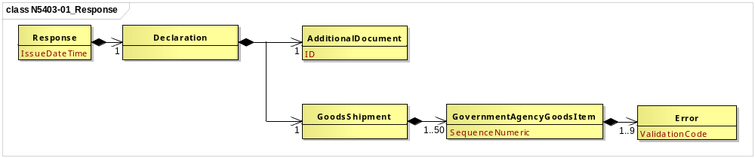
圖 1 訊息類別圖

參、訊息架構圖
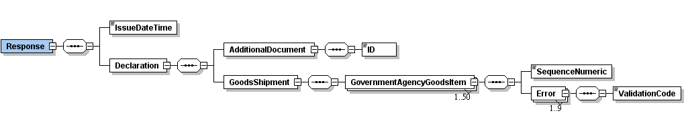
圖 2 訊息架構圖

肆、訊息樹狀圖
N5403自由港區事業按月彙報貨物邏輯檢查不符或不准(取消核准)通知
迴圈 | M/C | WCO/TW  Class ID | WCO/TW  ID | XML Tag Name | 中文名稱
1 | M | 07B |  | Response
1 | M |  | D029 | |_ IssueDateTime | 通知日期與時間
1 | M | 42A |  | |_ Declaration
1 | M | 02A# |  | |_ AdditionalDocument
1 | M |  | D005 | | |_ ID | 按月彙報申請書編號
1 | M | 67A |  | |_ GoodsShipment
1..50 | M | 68A |  | |_ GovernmentAgencyGoodsItem
1 | M |  | 006 | |_ SequenceNumeric | 項次
1..9 | M | 53A+ |  | |_ Error
1 | M |  | 377 | |_ ValidationCode | 不符原因代碼

伍、資料項目使用說明

<Response>
Response |  |  |  |  | M | 1
功能說明 | Details of the response message
資料項目 | M/C | Data  Type | 長度 | 備註
<IssueDateTime>  Date and time of notification  通知日期與時間 | M | Date Time | an14 | 年(西元) - 4碼  月 - 2碼  日 - 2碼  時(24小時制) - 2碼  分 - 2碼  秒 - 2碼
<Declaration> | M | Aggregate
【說明】：
- <IssueDateTime>表示海關將相關訊息通知連線業者之日期與時間。
【範例】：
<Response>
<IssueDateTime>2011-06-02T10:30:30</IssueDateTime>
</Response>

<Declaration>
Declaration |  |  |  |  | M | 1
Response/Declaration
功能說明 | Any statement or action, in any form prescribed or accepted by the Governmental Agency, giving information or particulars required by the Governmental Agency
資料項目 | M/C | Data  Type | 長度 | 備註
<AdditionalDocument> | M | Aggregate
<GoodsShipment> | M | Aggregate

<AdditionalDocument>
AdditionalDocument |  |  |  |  | M | 1
Response/Declaration/AdditionalDocument
功能說明 | Details related to additional documents supplied as part of a declaration or sought as part of a response
資料項目 | M/C | Data  Type | 長度 | 備註
<ID>  Application No. for monthly consolidated declaration  按月彙報申請書編號 | M | Identifier | an20
【說明】：
- <ID>表示按月彙報貨物申請書之申請書編號。
【範例】：
<AdditionalDocument>
<ID>IPAA0900000000000012</ID>
</AdditionalDocument>

<GoodsShipment>
GoodsShipment |  |  |  |  | M | 1
Response/Declaration/GoodsShipment
功能說明 | Details about the movement and the handling of goods shipped together on one or more means of transport between original consignor and final consignee
資料項目 | M/C | Data  Type | 長度 | 備註
<GovernmentAgencyGoodsItem> | M | Aggregate

<GovernmentAgencyGoodsItem>
GovernmentAgencyGoodsItem |  |  |  |  | M | 1..50
Response/Declaration/GoodsShipment/GovernmentAgencyGoodsItem
功能說明 | Goods item as declared to Government Agency
資料項目 | M/C | Data  Type | 長度 | 備註
<SequenceNumeric>  Goods item number  項次 | M | Numeric | n..4
<Error> | M | Aggregate
【說明】：
- 本組合資料元至少1次，最多可重覆50次。
- <SequenceNumeric>表示報單區分每一個別貨物之序號。
【範例】：
<GovernmentAgencyGoodsItem>
<SequenceNumeric>1</SequenceNumeric>
</GovernmentAgencyGoodsItem>

<Error>
Error |  |  |  |  | M | 1..9
Response/Declaration/GoodsShipment/GovernmentAgencyGoodsItem/Error
功能說明 | Details to identify data validation errors
資料項目 | M/C | Data  Type | 長度 | 備註
<ValidationCode>  Rejection reason, coded  不符原因代碼 | M | Code | an3 | 參照關港貿作業代碼--053_不受理或取消核准通知
【說明】：
- 本組合資料元至少1次，最多可重覆9次。
- <ValidationCode>表示海關駁回按月彙報申請之原因代碼。
【範例】：
<Error>
<ValidationCode>A09</ValidationCode>
</Error>

陸、XML訊息範例

此訊息範例為海關回覆自由港區事業按月彙報貨物申請不受理或取消核准通知。主要內容如下：
表頭資料：

按月彙報申請書編號 | ：EPAA0100000000000001
通知日期與時間 | ：西元2011 年06 月 02 日 12 點00分00秒（2011-06-02T12:00:00）
項次 | ：1
不符原因代碼 | ：申報貨物之規格、型號空白（A12）

<?xml version="1.0" encoding="UTF-8"?>
<Response xsi:schemaLocation=" urn:wco:datamodel:TW:N5403:R-00-02 ../maindoc/N5403.xsd" xmlns=" urn:wco:datamodel:TW:N5403:R-00-02" xmlns:xsi="http://www.w3.org/2001/XMLSchema-instance">
<IssueDateTime>2011-06-02T12:00:00</IssueDateTime>
<Declaration>
<AdditionalDocument>
<ID>EPAA0100000000000001</ID>
</AdditionalDocument>
<GoodsShipment>
<GovernmentAgencyGoodsItem>
<SequenceNumeric>1</SequenceNumeric>
<Error>
<ValidationCode>A12</ValidationCode>
</Error>
</GovernmentAgencyGoodsItem>
</GoodsShipment>
</Declaration>
</Response>

柒、代碼表

捌、資料項目表
進口 出口 □轉運／轉口
編號 |  |  | N5403 | 名稱 |  | 自由港區事業按月彙報貨物不受理或取消核准通知  Rejection/Cancelling Notice of Monthly Consolidated Goods Declaration for Free Trade Zone Enterprise
發出單位 |  |  | 海關 |  |  | 接收單位 | 自由港區事業、自由港區管理機關 |  |  |  | 列印單位 |  |  | 自由港區事業、自由港區管理機關
層次 |  |  | 中文名稱 |  | 英文名稱 |  |  | 屬性及 | 需求M/C |  |  |  | 重複次數 |  |  |  |  | 備註
S | G | E |  |  |  |  |  | 長度 | 海/空 | 海 |  | 空 |  |  |  |  |  | 備註
S1 |  |  | 表頭資料 |  | Header section |  |  |  | M | M |  | M
 | G1 |  | 按月彙報申請書編號 |  | Application No. for monthly consolidated declaration |  |  | an20 | M | M |  | M
 | G2 |  | 通知日期與時間 |  | Date and time of notification |  |  | an14 | M | M |  | M |  |  |  |  |  | 年(西元) - 4碼  月 - 2碼  日 - 2碼  時(24小時制) - 2碼  分 - 2碼  秒 - 2碼
S2 |  |  | 明細資料 |  | Detail section |  |  |  | M | M |  | M |  |  | 50
 | G3 |  | 項次 |  | Goods item number |  |  | n..4 | M | M |  | M
 | G4 |  | 不符原因代碼 |  | Rejection reason, coded |  |  | an3 | M | M |  | M | 9 |  |  |  |  | 參照關港貿作業代碼--053_不受理或取消核准通知
﹝說明﹞a2：固定文字 n3：固定數字 n..3：變動數字 an3：固定文數字 an..3：變動文數字 M：必要型(Mandatory) C：條件型(Conditional) —：無需要

